实验九 通过 MobaXterm 配置香橙派 VNC

实验目的
1、理解VNC远程桌面的基本原理及其应用场景。
2、掌握香橙派桌面环境与TigerVNC服务端的安装方法。
3、学会使用MobaXterm建立SSH隧道并连接香橙派VNC桌面。
4、实际完成VNC密码设置、服务启动、端口转发与远程桌面访问。

实验内容
1、通过SSH登录香橙派并更新系统软件源。
2、安装XFCE桌面环境、TigerVNC服务器及相关依赖。
3、设置VNC访问密码并编写桌面启动配置文件。
4、启动TigerVNC服务，查看显示编号与监听端口。
5、在MobaXterm中配置SSH本地端口转发。
6、创建VNC会话并远程操作香橙派图形桌面。
实验仪器
1、轮足机器人一台
2、计算机（安装mobxterm）

实验原理
1、由于实际摄像头成像受到镜头制造工艺、镜头安装偏差、非理想成像几何等因素的影响，会导致图像产生畸变。
（1）径向畸变：图像边缘会出现桶形或枕形畸变
（2）切向畸变：由于透镜和图像平面不完全平行造成
（3）制造误差：即使是同一型号的摄像头，参数也会有细微差别
2、标定的目标
（1）获取摄像头的内参矩阵（焦距、主点）
（2）获取畸变系数（k1, k2, p1, p2, k3等）
（3）实现像素坐标到真实世界坐标的转换

实验步骤
1、安装 VNC 和桌面环境
（1）首先更新软件包列表：
sudo apt update
（2）装 TigerVNC、XFCE 桌面和相关组件
sudo apt install -y tigervnc-standalone-server tigervnc-tools dbus-x11 xfce4 xfce4-terminal
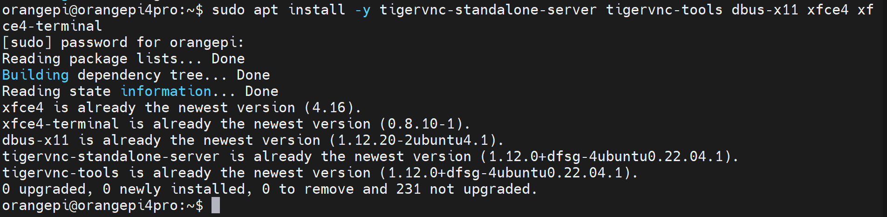
（3）检查 VNC 命令是否存在
command -v tigervncserver
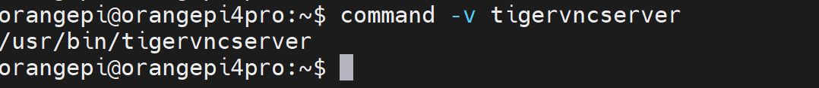
有返回说明安装成功
2、设置 VNC 密码
vncpasswd
只读密码只能观看桌面，不能操作鼠标和键盘，一般不需要，因此输入：n
3、配置 VNC 桌面
（1）创建 VNC 配置目录：
mkdir -p ~/.vnc ~/.config/tigervnc
(2)命令写入启动文件
cat > ~/.vnc/xstartup <<'EOF' #!/bin/sh unset SESSION_MANAGER unset DBUS_SESSION_BUS_ADDRESS exec dbus-launch --exit-with-session startxfce4 EOF
（3）给文件加可执行权限：chmod +x ~/.vnc/xstartup
4、启动VNC服务：
tigervncserver :1 -localhost yes -geometry 1920x1080 -depth 24
5、在 MobaXterm 中建立 SSH 隧道
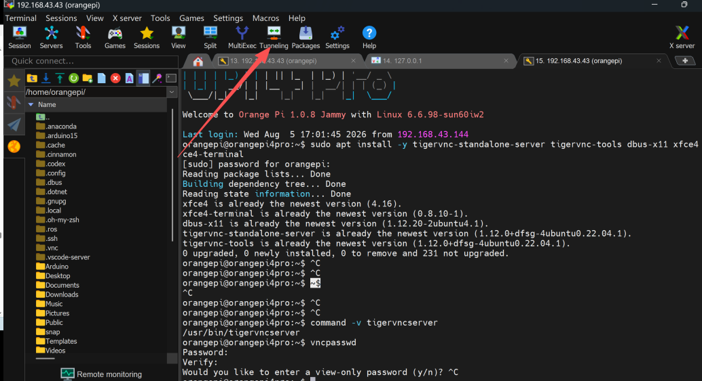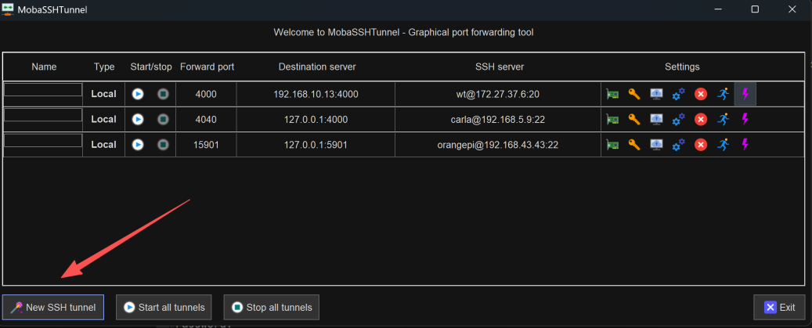
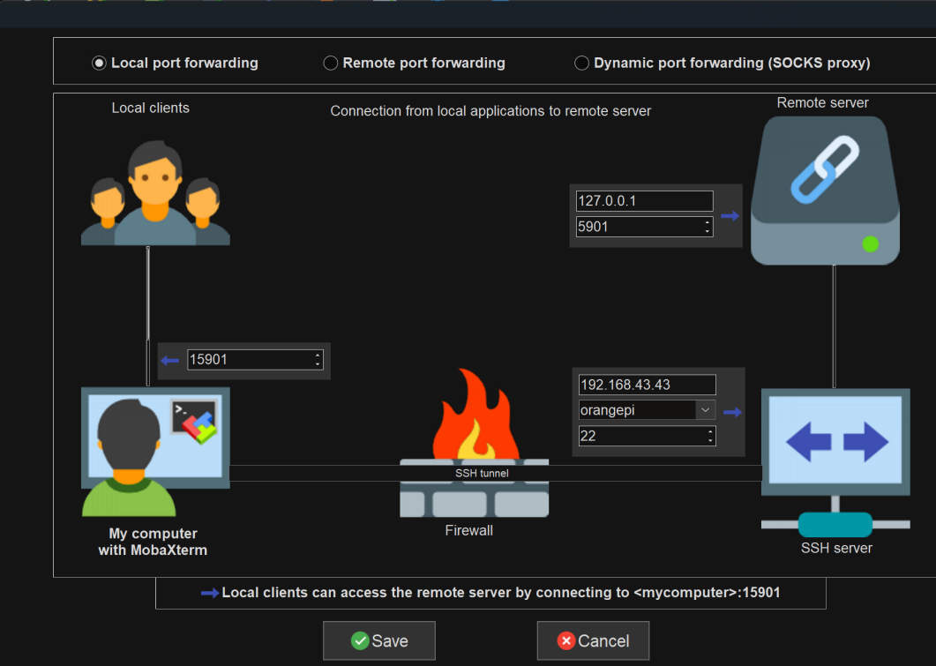
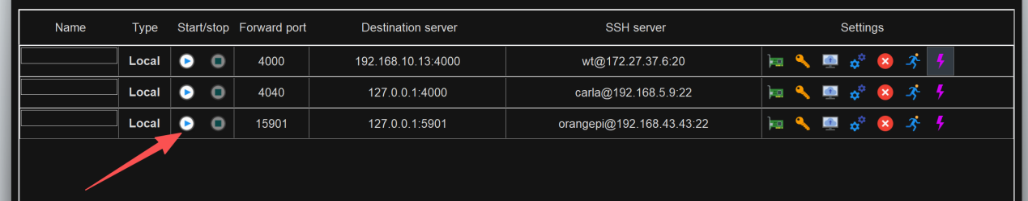
6、创建 VNC 会话


